МИНИСТЕРСТВО ОБРАЗОВАНИЯ И НАУКИ РОССИЙСКОЙ ФЕДЕРАЦИИ

Федеральное автономное бюджетное образовательное учреждение высшего образования

«Севастопольский государственный университет»

кафедра Информационных систем

Волков Андрей Алексеевич

Институт информационных технологий и управления в технических системах

курс 4 группа ИС(б) – 41-о

09.03.02 Информационные системы и технологии (уровень бакалавриата)

ОТЧЕТ

о практическом задании №1

по дисциплине «Методы и средства проектирования информационных систем и технологий»

на тему: «Модели жизненного цикла и методы планирования и управления проектами»

Отметка о зачете __________________________ _____________

(дата)

Руководитель практикума

профессор __________ Доронина Ю.В.

(должность) (подпись) (инициалы, фамилия)

Севастополь 2017

1. Цель работы

Изучить модели жизненного цикла информационных систем и стандарты проектирования информационных систем. Ознакомиться с методами планирования и управления проектами. Построить сетевую диаграмму проекта.

1. Вариант задания

Система автоматизированной службы заказа радиотакси.

1. Ход работы

Детально изучил предметную область работы, пообщался с человеком, работающим в этой сфере. Определил цели проекта, его границы и т.д. Все это представлено ниже:

**Цель** проекта – разработать автоматизированную систему, позволяющую минимизировать затраты на время, данные заказа, сократить кол-во персонала, ошибки с расчетом бюджета.

**На выходе** иметь данную систему, построенную из нескольких ПО: 1) веб-приложение (сайт для заказа); 2) мобильное приложение под Android (для работы водителей); 3) десктопное приложение (для работы диспетчеров).

**Работа таксопарка** осуществляется следующим образом: каждый водитель, заступая на смену, связывается с диспетчером, и тот вносит его в карточку работающих в данный момент. Сведения карточки отображаются на экране.

Заказы поступают по телефону к диспетчеру, он записывает необходимые данные в базу заказов. Дата и время поступления заказа вводятся автоматически. Клиент может сразу у диспетчера узнать стоимость заказа, и принять решение о заказе машины.

Потом выбирается водитель - через мобильное приложение он “занимает” заказ, и статус заказа становится “Выполняется”, а в БД в таблице заказа в графе “водитель” пишется его ФИО.

После выполнения заказа водитель нажимает в приложение кнопку “Выполнил”, статус заказа, соответственно, тоже становится “Выполнен” и у водителя меняется статус на “Свободен”.

После каждой смены диспетчер формирует отчет, который показывает, сколько заказов поступило, сколько выполнилось, сколько было отменено, и их общую стоимость.

Эти отчеты поступают к администратору, на основании этого всего администратор формирует общий отчет (сводный отчет) за определенную дату.

В конце месяца администратор, пользуясь своими отчетами, формирует отчет по итогам месяца и отправляет его руководителю таксопарка.

Весь процесс работы графически представлен на рис. 1:

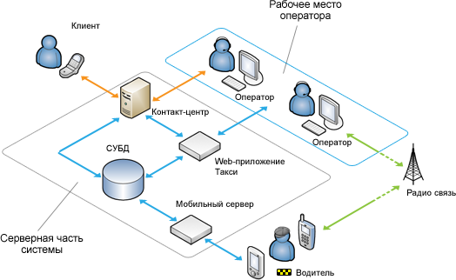

Рисунок 1 – Схема работы службы



Рисунок 2 – Структурная декомпозиция работ

Для разработки проекта была выбрана каскадная модель, однако с учетом необходимости возврата на предыдущий этап работ, сделал вывод о необходимости использования дополнительно спиральной модели, вложенную в каскадную.

Весь список работ, их последовательность и продолжительность были определены и изложены на рис. 3.



Рисунок 3 – Определение работ

Выводы

В ходе выполнения практического задания изучил жизненные циклы информационных систем и стандарты проектирования информационных систем. Ознакомился с методами планирования и управления проектами. Построил сетевую диаграмму проекта.